Tabela de conteúdos
Metodologia 2
Modelo multidimensional - Steelwheels 2
Esquemas relacionais 2
Exportação das fontes de dados 6
Excel 6
MySQL remoto 7
CSV 7
Howtos 9
JAVA_HOME em sistemas UNIX. 9
Considerações adicionais 9
Software Data Integration em sistemas UNIX. 9
Considerações adicionais 10
Considerações MacOS: 10
Conexão à base de dados no data-integration 10
Registo de Trabalho 12

Metodologia
Nesta secção serão descritas todas as opções tomadas pelo grupo, seguidas de explicações, gráficos e imagens que os descrevam.
O software BI server e Data Integration foi instalado pelos membros do grupo em sistemas de base UNIX, nomeadamente Macintosh e Linux, como tal o processo de instalação poderá diferir relativamente aos howtos fornecidos pelo docente.

Modelo multidimensional - Steelwheels
Inicialmente foi desenvolvido um modelo multidimensional, baseado numa estrutura em estrela, resultado de uma simplificação da amostra Steelwheels explorada previamente na componente prática. Para tal, foram analisados os factos e dimensões da amostra, obtendo três dimensões distintas, unidas através de uma tabela de factos. Consoante o enunciado, foi selecionada uma dimensão relativa à localização geográfica. O modelo desenvolvido está presente na figura 1 que se segue.
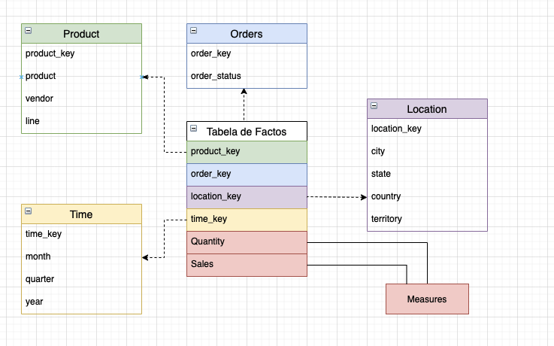Illustration 1: Modelo Simplificado Steelwheels

Esquemas relacionais
Seguidamente, foram construídos 6 modelos de esquema relacional, resultantes de uma simplificação do modelo desenvolvido na secção anterior. Para tal foram exportadas quatro estruturas de dados do software Pentaho Data Integration, nomeadamente: (i) product; (ii) time; (iii) customer; (iv) orders. Adicionalmente foi introduzida uma tabela de factos, no centro do modelo, constituído pelas chaves estrangeiras das tabelas (i), (ii), (iii) e (iv), tal como por métricas de avaliação destas dimensões.
De acordo com o enunciado, foram retiradas algumas referências geográficas destas tabelas, tal como o estado e país, pois cada modelo representa os dados de um dado país. Adicionalmente foram realizadas alterações nos nomes de atributos (idiomas diferentes), valores monetários (EURO / DOLAR..), separação de atributos, entre outros. Os países utilizados para a criação destes modelos foram: (i) EUA; (ii) Espanha; (iii) França; (iv) Austrália; (v) Nova Zelândia; (vi) Reino Unido.
Segue-se a figura 2 que representa a versão simplificada do ER da BD original e as variações criadas para cada um dos restantes países.
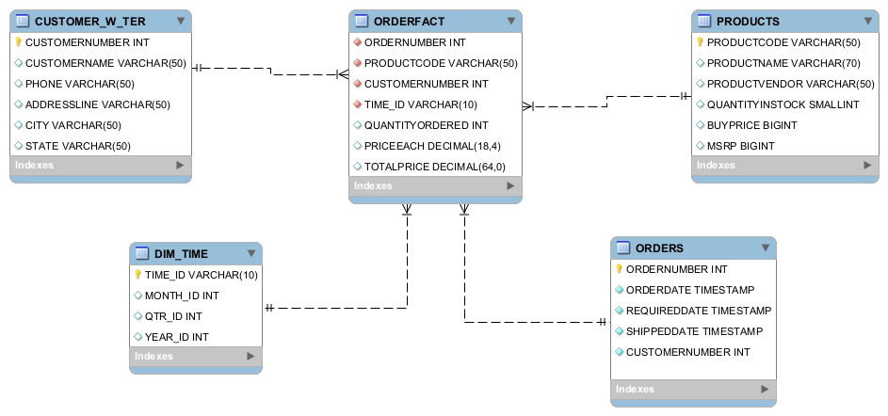Illustration 2: ER - Tabela base
As seguintes estruturas demonstram os restantes países, seguido de uma breve explicação das alterações realizadas.

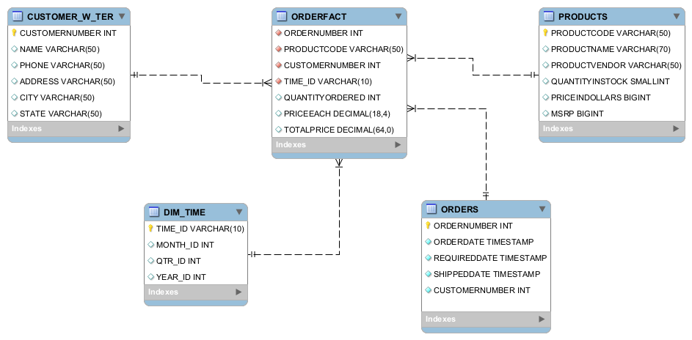Illustration 3: ER – EUA

O esquema da figura 3 representa uma estrutura do país (i), onde os atributos ADDRESSLINE e CUSTOMERNAME foram modificados para ADDRESS e NAME, respetivamente. Adicionalmente a moeda utilizada foi definida para o DÓLAR.

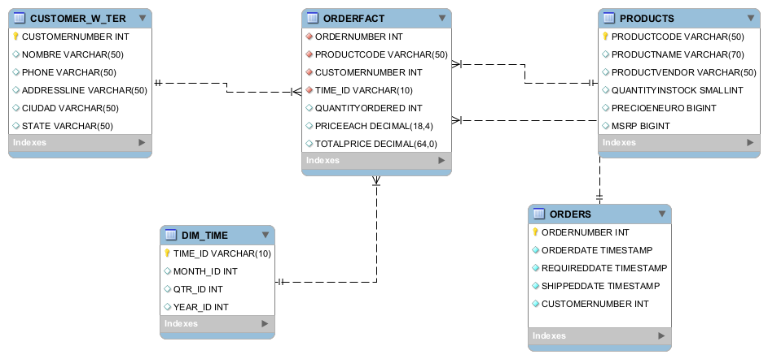Illustration 4: ER - Espanha

O esquema da figura 4 representa uma estrutura do país (ii), onde os atributos CUSTOMERNAME, CITY e BUYPRICE foram traduzidos para espanhol. Adicionalmente a moeda utilizada foi definida para o EURO.

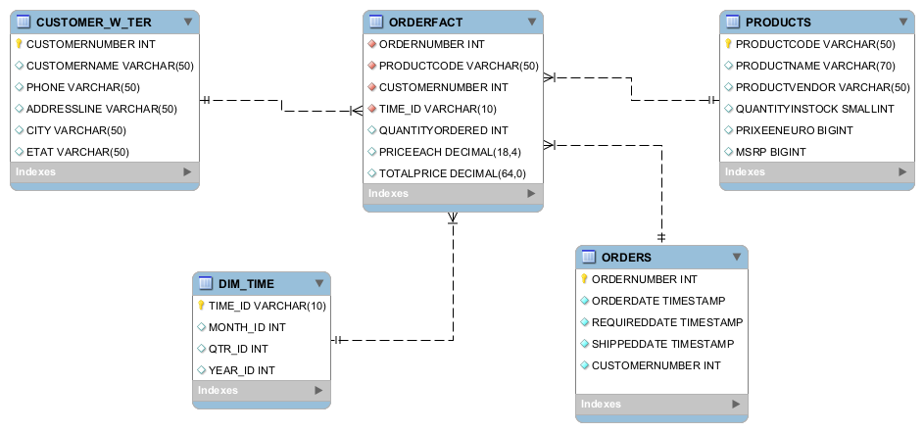Illustration 5: ER - França

O esquema da figura 5 representa uma estrutura do país (iii), onde os atributos STATE e BUYPRICE foram traduzidos para francês. Adicionalmente a moeda utilizada foi definida para o EURO.

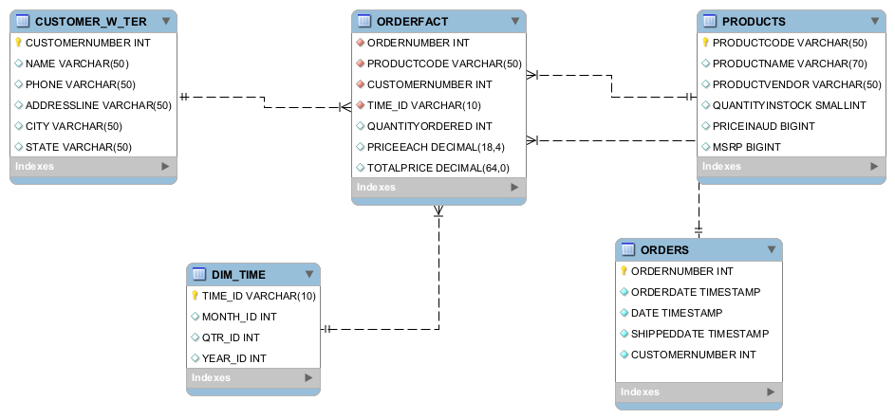Illustration 6: ER - Austrália

O esquema da figura 6 representa uma estrutura do país (iv), onde os atributos CUSTOMERNAME e REQUIREDDATE foram modificados para NAME e DATE, respetivamente. Adicionalmente a moeda utilizada foi definida para o dólar australiano.

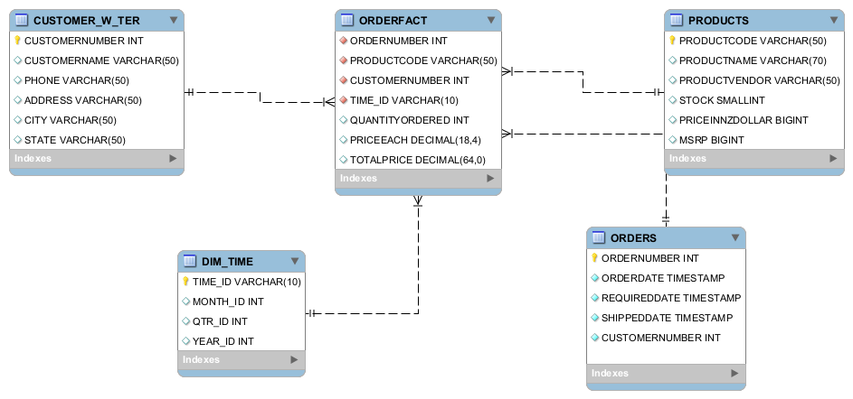Illustration 7: ER - Nova Zelândia

O esquema da figura 7 representa uma estrutura do país (v), onde os atributos foram alterados de modo a respeitarem o contexto geográfico, ao alterar a moeda para dólares da Nova Zelândia. Adicionalmente o campo ADDRESSLINE da tabela CUSTOMER_W_TER foi alterado para ADDRESS e alterado o campo QUANTITYINSTOCK da tabela PRODUCTS para STOCK.

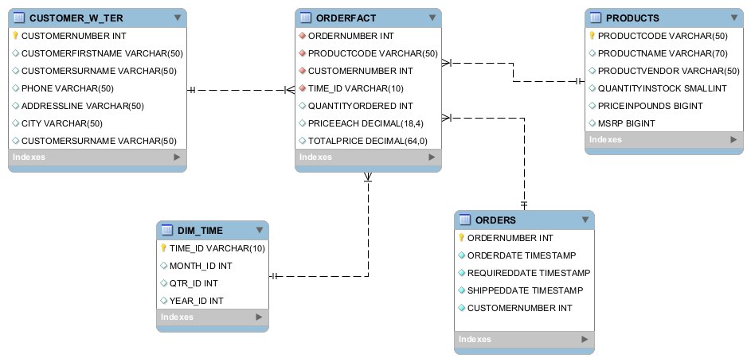Illustration 8: ER - Reino Unido

O esquema da figura 8 representa uma estrutura do país (vi), onde os atributos foram alterados de modo a respeitarem o contexto geográfico, ao dividir o campo CUSTOMERNAME em dois, nomeadamente CUSTOMERFIRSTNAME e CUSTOMERSURNAME. Adicionalmente foi realizada uma alteração na moeda utilizada para pound.

Exportação das fontes de dados
Após uma breve discussão, o grupo decidiu criar 4 das 6 fontes para cada um dos países nos seguintes formatos de exportação:
- USA – exportação de dados no formato .csv;
- Espanha – exportação de dados no formato .mdb;
- França – exportação de dados no formato .xls;
- Austrália – exportação de dados em MySQL;
As exportações em falta já estão a ser desenvolvidas pelo grupo, mas aquando da entrega RT03 as mesmas não estavam finalizadas.

Excel
A figura 9 representa a criação da fonte de dados referente à França. Utilizando o Kettle, criou-se esta configuração de forma a exportar as tabelas da base de dados (simplificada) SteelWheels para um único ficheiro Excel. Cada tabela da base de dados irá corresponder a uma sheet deste ficheiro. Foi também configurada através de JavaScript a conversão de dólares americanos para euros, de forma a demonstrar a funcionalidade de Data Transformation.

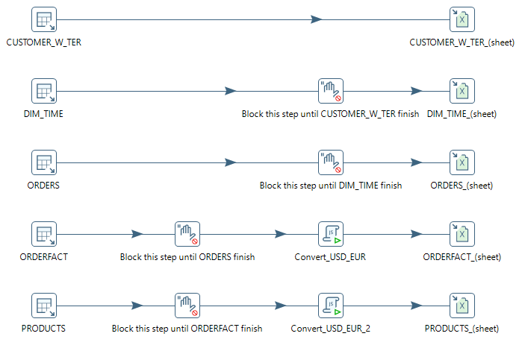Illustration 9: Criação de fonte para exportação de dados em Excel.

MySQL remoto
A figura 10 representa a criação da fonte de dados referente à Austrália. Utilizando o Kettle, criou-se esta configuração de forma a exportar as tabelas da base de dados (simplificada) SteelWheels em SQL para formato de base de dados MySQL. Para tal foi necessário criar uma base de dados, neste caso “australia_db” através do XAMPP. Posteriormente, realizou-se uma conexão com a mesma no Kettle de forma a se poder exportar as tabelas. Foi também configurada através de JavaScript a conversão de dólares americanos para dólares australianos, de forma a demonstrar a funcionalidade de Data Transformation.
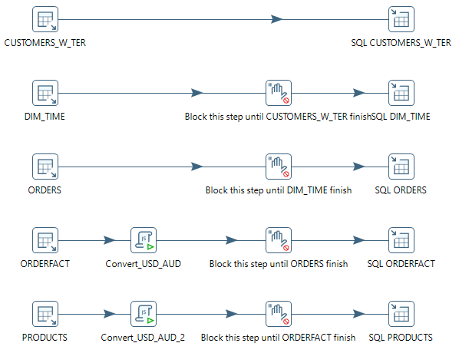Illustration 10: Criação de fonte para exportação de dados em MySQL.

CSV
A exportação da fonte de dados csv foi realizada para o país EUA, como é possível verificar na figura 11. De forma semelhante aos casos anteriores, foram realizadas querys para obter os dados referentes de cada tabela deste país. Seguidamente foi feita uma verificação por tuplos nulos e renomeados os campos de modo a corresponderem ao ER da figura 3. Para finalizar os dados foram exportados em formato CSV para uma pasta EUA, onde cada ficheiro representa uma tabela distinta. Neste caso não foi realizada uma transformação monetária, pelo facto dos valores já estarem em dólar americano.

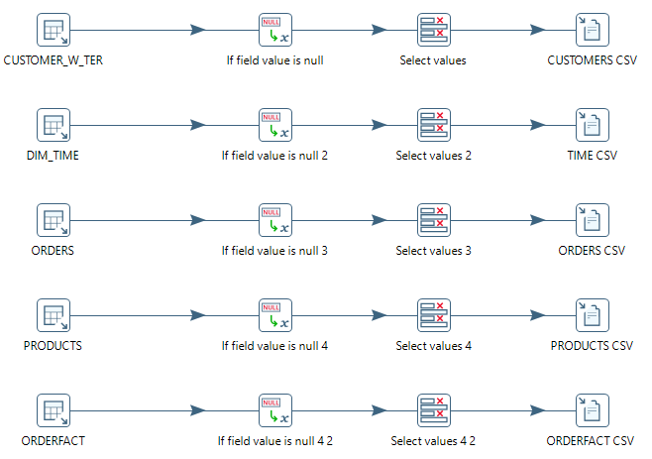Illustration 11: Criação de fonte para exportação de dados em CSV.

Microsoft Access
Para a exportação de dados para MDB utilizou-se os dados referentes ao país Espanha, como realizado anteriormente realizou-se as devidas queries para cada tabela pretendida, sempre mantendo a ligação apenas com o país em questão, para que todos os resultados obtidos pertencem ao mesmo. Na tabela de ORDERFACT foi necessário realizar mais uma vez a conversão da moeda de USD para EURO, outra observação a ter em consideração nesta mesma tabela, foi necessário alterar o tipo das colunas PRICEEACH e TOTALPRICE de number para string pois não estava a permitir introduzir os valores no ficheiro MDB devido a um erro de precisão. No final deste processo obteve-se um único ficheiro MDB contendo este todas as tabelas referente ao país Espanha.
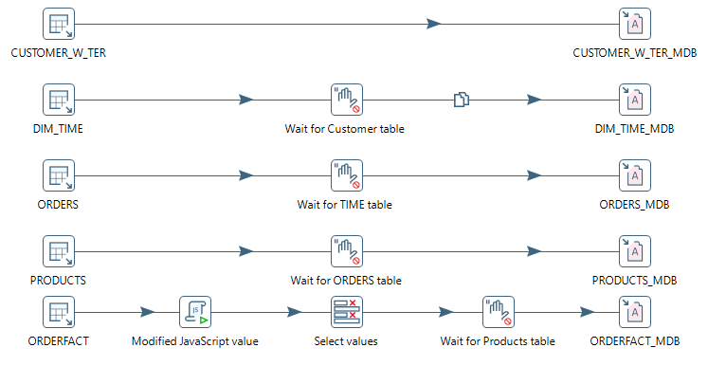Illustration 12: Criação de fonte para exportação de dados em MDB

Howtos
De forma a sistematizar os problemas encontrados e facilitar a execução de trabalho futuro usando as ferramentas do Pentaho, esta secção contém uma listagem de itens que, no momento da realização do trabalho, não constavam nos howtos online disponibilizados, de modo a que outros grupos possam usufruir destas novas soluções.

JAVA_HOME em sistemas UNIX.
- Instalar JAVA 8 - algumas funcionalidades não funcionam em outras versões após consulta de documentação
  - sudo apt install openjdk-8-jdk
- Descobrir caminho para a pasta JAVA
  - dirname $(dirname $(readlink -f $(which javac)))
- Adicionar o caminho anterior ao ambiente de desenvolvimento
  - Editar o ficheiro /etc/profile
    - Adicionar export JAVA_HOME=/usr/lib/jvm/java-8-openjdk-amd64
  - Reiniciar sessão do utilizador
- Verificar sucesso da operação
  - echo $JAVA_HOME - deverá retornar o caminho detetado anteriormente
  - java -version - deverá retornar a versão atualmente instalada do java

Considerações adicionais
- Verificar a versão do java necessária para o software Pentaho aquando da instalação, pois a versão 8 poderá não ser a utilizada atualmente.
- Como opção poderá definir o caminho da variável num ficheiro .bashrc ou .zprofile, dependo do interpretador de comandos UNIX que esteja a utilizar.
- Poderá ser necessário exportar a variável PATH
  - export PATH=${PATH}:${JAVA_HOME}/bin

Software Data Integration em sistemas UNIX.
- Requisitos
  - Java
  - Variáveis de ambiente configuradas
- Download do ficheiro zip
  - https://sourceforge.net/projects/pentaho/
- Extrair ficheiros para uma pasta à sua escolha
- Executar o ficheiro spoon.sh que se encontra dentro da pasta data-integration
  - ./spoon.sh

Considerações adicionais
- Como opção poderá seguir o tutorial fornecido na documentação da plataforma Pentaho. O sistema pedirá que efetue o registo, mas na realidade pode fornecer dados aleatórios pois não é realizada uma verificação do email.
  - https://www.hitachivantara.com/en-us/pdf/white-paper/pentaho-ce-installation-guide-on-linux-operating-system-whitepaper.pdf

Considerações MacOS:
Ao tentar instalar o pentaho community edition, deparamo-nos com a informação que este ainda não estava disponível para MacOS, para tal teve-se de recorrer à versão enterprise.
Nota: A versão enterprise quando se desinstala e se volta a instalar efetua uma nova renovação de licença.

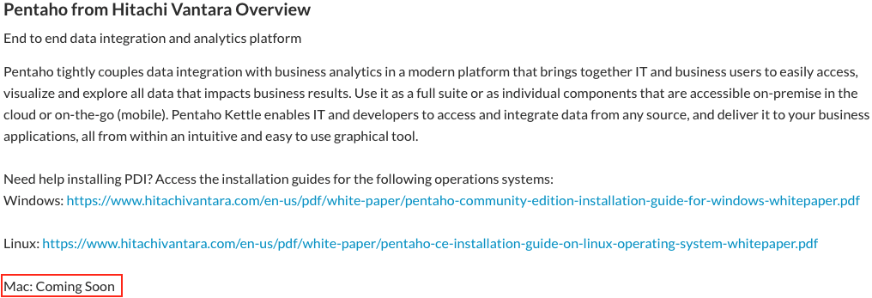Figure 1: Mensagem suporte do Pentaho com a informação da ausência da versão community para MacOS.

Instalação plugin Saiku:
Nos sistemas MacOS tendo a versão enterprise instalada existe uma alteração na diretoria.
Sendo assim deve-se introduzir a pasta que está dentro do ficheiro zip (disponível aqui), na seguinte diretoria: /Applications/Pentaho/server/pentaho-server/pentaho-solutions/system, ficando assim /Applications/Pentaho/server/pentaho-server/pentaho-solutions/system/saiku. Os restantes passos podem ser seguidos no Howto I.
Para iniciar o servidor local é executar o ficheiro start.command, disponível na diretoria /Applications/Pentaho, para desligar e salvar as alterações do servidor local é só executar o ficheiro stop.command disponível na mesma diretoria.

Conexão à base de dados no data-integration
- Ao configurar uma nova ligação à base de dados que contém a amostra Steelwheels a password da conexão poderá ser não só “pentaho_user”, mas também “password”.

Registo de Trabalho
 |  | Global | Individual | Individual | Individual
 | Total -> | 74,5 | 27,5 | 27,5 | 27,5
Entrega | Segmento | # Participantes | Leonardo Abreu | José Freitas | João Franco | Descrição
RT03 | 89 | 3 | X | X | X | Leitura e discussão do enunciado, divisão de tarefas
RT03 | 98 | 1 | O | X | O | Leitura e discussão do enunciado, divisão de tarefas
RT03 | 99 | 1 | O | X | O | Correção dos modelos ER desenvolvidos anteriormente
RT03 | 100 | 1 | O | X | O | Correção dos modelos ER desenvolvidos anteriormente
RT03 | 101 | 1 | O | X | O | Correção dos modelos ER desenvolvidos anteriormente
RT03 | 102 | 1 | O | X | O | Revisão do documento anterior
RT03 | 103 | 1 | O | X | O | Análise da exportação de dados em excel
RT03 | 104 | 1 | O | X | O | Análise da exportação de dados em excel
RT03 | 105 | 1 | O | X | O | Exportação das tabelas CSV para os EUA
RT03 | 106 | 1 | O | X | O | Exportação das tabelas CSV para os EUA
RT03 | 107 | 1 | O | X | O | Exportação das tabelas CSV para os EUA
RT03 | 108 | 1 | O | X | O | Formatação dos dados em CSV
RT03 | 109 | 1 | O | X | O | Escrita do documento RT03
RT03 | 110 | 1 | O | O | X | Escrita do documento RT03
RT03 | 118 | 1 | O | O | X | Criação de fonte de dados para exportação em xls: França (ligação)
RT03 | 119 | 1 | O | O | X | Criação de fonte de dados para exportação em xls (criação das tables: CUSTOMER_W_TER, DIM_TIM e ORDERS)
RT03 | 120 | 1 | O | O | X | Criação de fonte de dados para exportação em xls (teste exportação para xls Nota: Não estava a funcionar pois não tinha sido implementado do Block this step until finish)
RT03 | 121 | 1 | O | O | X | Criação de fonte de dados para exportação em xls (criação das tables: ORDERFACT e PRODUCTS e teste de exportação para xls.)
RT03 | 122 | 1 | O | O | X | Pesquisa de como realizar conversão de moedas usando JS no Data Integration (videos e Howtos disponibilizados)
RT03 | 123 | 1 | O | O | X | Criação de fonte de dados para exportação em xls (Script de conversão de USD para Euros)
RT03 | 124 | 1 | O | O | X | Criação de fonte de dados para exportação em xls: Australia (ligação)
RT03 | 125 | 1 | O | O | X | Criação de fonte de dados para exportação em xls: Australia (criação das tables)
RT03 | 126 | 1 | O | O | X | Criação de fonte de dados para exportação em xls: Australia (criação das tables)
RT03 | 127 | 1 | O | O | X | Criação de fonte de dados para exportação em xls: Australia (Script de conversão de USD para AUD e testes à exportação para a bd)
RT03 | 128 | 1 | O | O | X | Criação de fonte de dados para exportação em xls: Australia (Ligação para a bd com o auxilio do Leonardo, pois mysql-connector-java estava em falta )
RT03 | 129 | 1 | O | O | X | Instalação do Pentaho no windows para posteriormente testar exportação de dados com o MS Access.
RT03 | 138 | 1 | X | O | O | Tentativa de resolução de erro na versão enterprise do pentaho para MacOS (SEM SUCESSO)
RT03 | 139 | 1 | X | O | O | Instalação da versão community no MacOS do pentaho server
RT03 | 140 | 1 | X | O | O | Instalação da versão community no MacOS do data integration
RT03 | 141 | 1 | X | O | O | Tentativa de resulição de bug na versão no data integration, não permitia realizar a connecção com o pentaho-server (S/ sucesso)
RT03 | 142 | 1 | X | O | O | ): Instalação da versão community no Windows do Pentaho-server :(
RT03 | 143 | 1 | X | O | O | ): Instalação da versão community no Windows do Pentaho Data Integration :(
RT03 | 144 | 1 | X | O | O | Instalação do Microsoft Access e Xampp para o windows.
RT03 | 145 | 1 | X | O | O | Exploração das funcionalidade de script, calculadora, opções de output
RT03 | 146 | 1 | X | O | O | Exploração das funcionalidade de script, calculadora, opções de output
RT03 | 147 | 1 | X | O | O | No processo de aguardar pela as instalações de software estive em video chamada com os colegas a auxiliar nas tarefas de exportação dos mesmos
RT03 | 148 | 1 | X | O | O | Criação da tranformação para extração de dados para um ficheiro .MDS do país: Espanha
RT03 | 149 | 1 | X | O | O | Criação da tranformação para extração de dados para um ficheiro .MDS do país: Espanha

